R语言第一期作业

学号：018

第一个任务：三种导入数据方式

第一种：直接输入

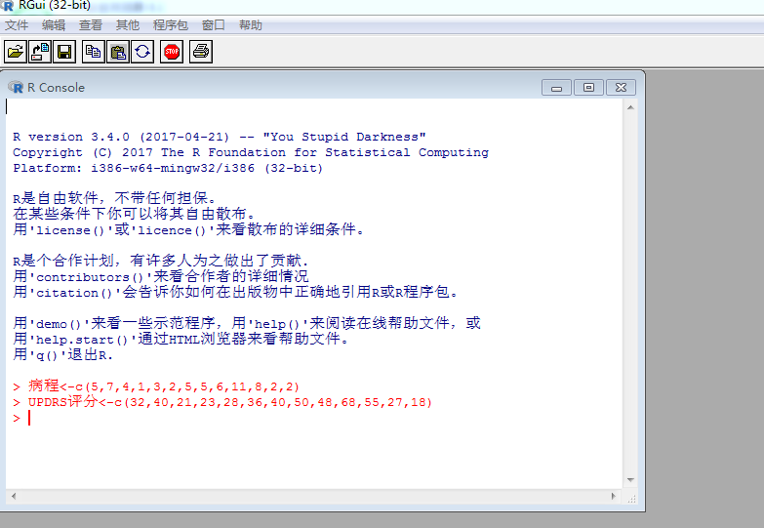

第二种：excel录入

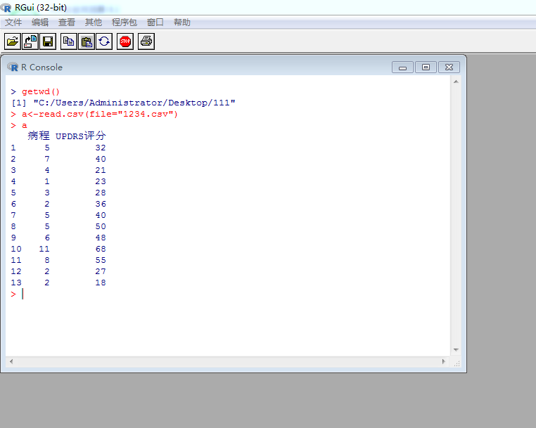

第三种：记事本录入

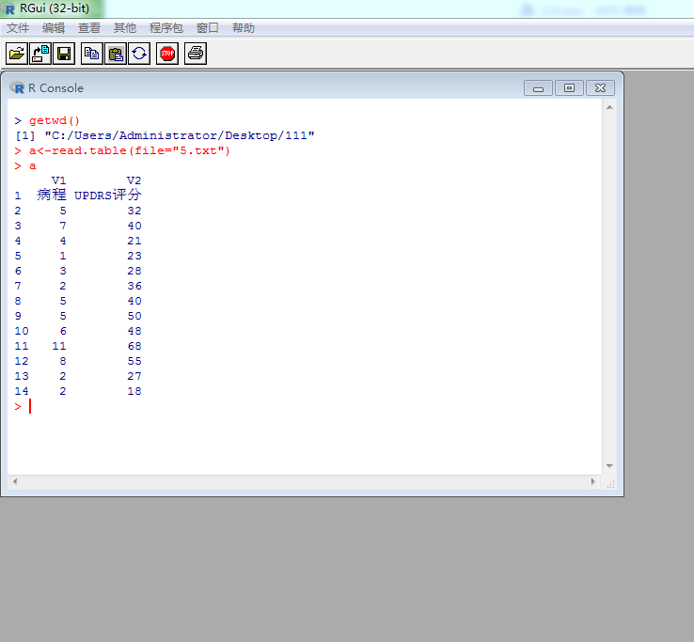

第二个任务：散点图的绘制

程序框

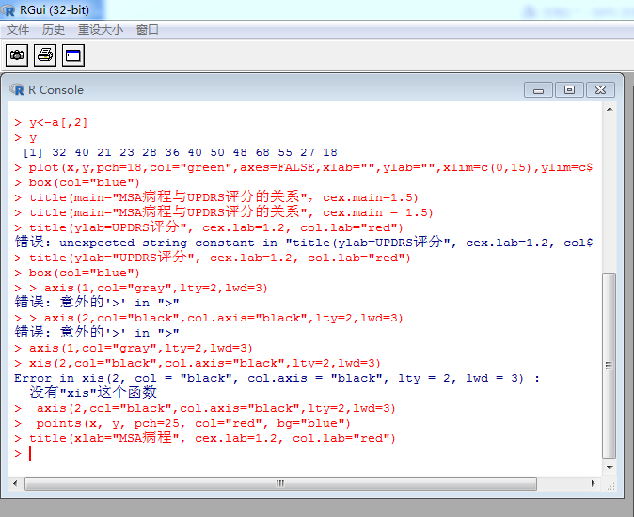

结果图